

**Единично електрическо одеяло с 2 зони и Оеко-Тех материя Medisana HU 662, Германия**

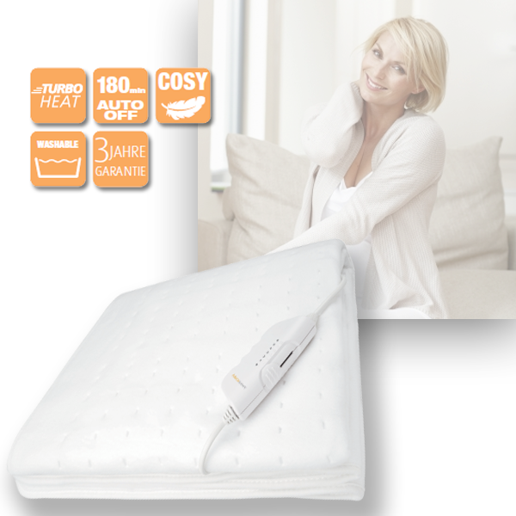

  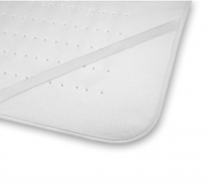

ИНСТРУКЦИЯ ЗА УПОТРЕБА

# Благодарим Ви за доверието в нас и поздравления за успешния избор! Със затоплящото одеяло с 2 зони и Оеко-Тех материя Medisana HU 662, Германия, Вие сте се сдобили с качеството на продуктите от марката MEDISANA. За да се гарантират най-добри резултати и дългосрочно удовлетворени, Ви препоръчваме да прочетете внимателно следните инструкции за употреба.

**В комплектът са включени следните части:**

1 бр. Затоплящото одеяло с 2 зони и Оеко-Тех материя Medisana HU 662, Германия

1 бр. Инструкция за употреба

Опаковките могат да се рециклират или използват повторно. Моля, изхвърлете правилно всеки опаковъчен материал, който вече не е необходим.  
Ако забележите някакви повреди при транспортирането или по време на разопаковането, моля свържете се с Вашия дилър незабавно.

**ПРЕДУПРЕЖДЕНИЕ -** Моля, уверете се, че опаковките от полиетилен се държат на недостъпно за деца място! Съществува риск от задушаване!

0

Не забождайте остри предмети и не пробивайте одеялото

Не използвайте одеялото когато е сгънато

Използвайте одеялото само в закрити помещения

Не перете

Не избелвайте

Не изсушавайте в сушилня

Не гладете

Не носете на химическо чистене

**Устройство и контрол**

**LED индикатор**

**Ел. одеало**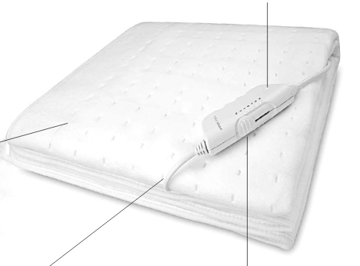

**Захранващ кабел Дистанционно управление с плъзгач**

**Свързване към захранването**• Преди да свържете устройството към захранването, моля уверете се, че захранващото напрежение, посочено на табелката с данни е съвместимо с електрическата мрежа.

• Проверявайте одеялото за повреди преди всяка употреба.

• Дръжте захранващия кабел и самото устройство далеч от горещи повърхности, влага и течности. Избягвайте да докосвате щепсела или захранването с мокри или дори влажни ръце.  
• Частите, които провеждат електричество на устройството, не трябва да влизат в контакт с течност.  
• Никога не дърпайте захранващия кабел, изключете уреда от електрическата мрежа. Винаги вадете захранващия кабел.  
• Не бива да използвате уреда, ако по кабела или захранващия адаптор има наранявания. Тези части могат да бъдат подменени само от оторизиран сервиз.

• Уверете се, че кабела не е увит, усукан или няма други деформации.

• Използвайте затоплящото одеяло по начина указан в инструкциите .

• Уверете се, че одеялото е правилно поставено и в двете посоки, и няма да се намачка или нагъне, когато легнете на леглото. Проверете дали е правилно поставено, преди да легнете на леглото.

• Това устройство не е предназначено да се използва от лица (включително деца) с ограничени физически, сензорни или умствени способности, или от лица с недостатъчен опит/ знание.

• Не използвайте одеялото с малки деца или хора с увреждания нуждаещи се от грижи.

• Децата трябва да бъдат наблюдавани, за да се гарантира, че не си играят с устройството.

• **Устройството не трябва да се използва, ако е нагънато, смачкано или увито около матрака.**

• Когато уредът е включен се уверете, че контролния панел не е покрит от одеялото или по какъвто и да е друг начин.

• Не забождайте секретни игли и други остри предмети към одеялото.

• Никога не оставяйте одеялото без наблюдение.

• Предназначението на уреда е за лично ползване, не е предназначено за използване в болнични или обществени заведения.  
• Не изхвърляйте одеялото в случай, че е паднало във вода или е било намокрено. Оставете го да изсъхне добре и отново го използвайте.

• Не позволявайте контролния панел и кабела да влизат в контакт с вода и други течност.

• Не носете, дърпайте или навивате одеялото за кабела, също така внимавайте кабела да не е усукан или да стърчи.

• Винаги внимателно инспектирайте захранващото устройство, кабела и самия уред за повреди преди употреба. Не се опитвайте да използвате дефектен уред.  
• Не използвайте уреда, ако има видими следи от повреда, уредът не работи правилно, е бил изтърван или е намокрен. За да се предотврати опаснa ситуация, при съмнение, винаги изпращайте уреда в сервизен център.  
 **Управление на уреда**

С електрическото одеяло Medisana HU 662, Вие получавате приятно и релаксиращо затопляне на цялото тяло. Невероятно меката повърхност на одеялото ще ви накара да се отпуснете и да се насладите на удоволствието от приятната топлина. Електрическото одеяло е оборудвано с контролен панел, който позволява да избирате 6 нива на затопляне. По дължината на одеялото са разположени ленти. Използвайте тези ленти за да закрепите одеялото за матрака. Уверете се, че одеялото е правилно поставено и в двете посоки и няма да се намачка или нагъне, когато легнете на леглото. Проверете дали е правилно поставено преди да легнете на леглото. След като го закрепите за матрака постелете завивките над одеялото, така топлината се разпределя по най – добрия възможен начин. Одеялото може да се използва само когато е постлано. Одеялото е има терморегулатор, който Ви позволява да променяте температурата на затопляне.

**Включване/ изключване на уреда**

Препоръчваме да включите одеялото 30 минути преди да си легнете.

1. Включете устройството в електрическата мрежа и преместете терморегулатора на контролния панел от позиция 0 на позиция 1. LED светлина ще светне, което сигнализира, че одеялото е в процес на загряване. След няколко минути ще усетите приятно затопляне, което ще се усети по-силно, ако сте завити.
2. При промяна в избора на температурното ниво, LED светлината светва 2 пъти, след което остава постоянна.
3. Ако желаете по висока температура, плъзнете терморегулатора в следващите позиции – **2 - 3 – 4 - 5 или 6.**
4. Ако желаете по ниска температура, плъзнете терморегулатора в следващите позиции – **5 – 4 – 3** **– 2 или 1.**
5. Позиции **3 – 6** се използват за затопляне. Ако използвате продължително време трябва да включите уреда на позиция - **1.**
6. Преди да заспите превключете устройството на позиция **- 1.**
7. За да изключите устройството, превключете терморегулатора до ниво - **0**. Когато индикиращата светлина угасне, уреда е изключен. След това изключете одеялото от електрическата мрежа.
8. След 180 минути употреба устройството ще се изключи автоматично.

**Поддръжка и почистване**• Устройството не се нуждае от поддръжка. В случай на проблем, проверете дали захранването е включено в контакта.

• Сами можете единствено да почиствате одеялото. Ако устройството не работи, не се опитвайте сами да отстраните дефектите. Не само, че това прекратява гаранцията на уреда, но има и значителни рискове (пожар, токов удар, нараняване). Ремонтите се извършват само от оторизираните сервизи.

• Преди да почистите затоплящото одеяло се уверете, че е изключено от електрическата мрежа, и е изстинало.

• Почистването става с мека и влажна кърпа. Има възможност за ръчно пране на 30 градуса

• Подсушете одеялото като го постелите на влагоабсорбираща кърпа или постелка, когато уреда е напълно изсъхнал.

• При съхранение на устройството се уверете, че е изстинало преди да го сгънете. Съхранявайте на сухи и проветриви места, и не поставяйте никакви предмети върху него, за да предотвратите евентуална повреда.

**Изхвърляне на устройството**

Този продукт не трябва да се изхвърлят заедно с битовите отпадъци. Всички потребители са длъжни да предадат на всички електрически и електронни устройства, независимо дали те съдържат токсични вещества, в общински или в търговски събирателен пункт, така че те да могат да се депонират по безопасен за околната начин.

**Технически спецификации**

## Име и модел: Единично електрическо одеяло с 2 зони Medisana HU 662 Оеко-Тех материя, Германия Захранващо напрежение: 230 V/ ~ 50

Отдавана мощност: ок. 100 W

Автоматично изключване: след 3 часа

Нива на температурата: 0 – 1- 2 - 3 – 4 – 5 - 6

Размери (Ш х В): прибл. 150 х 80 см  
Дължина на кабела: прибл. 2 м

Тегло: прибл. 0.9 кг

No.: 61 220  
EAN код: 40 15588 61220 6